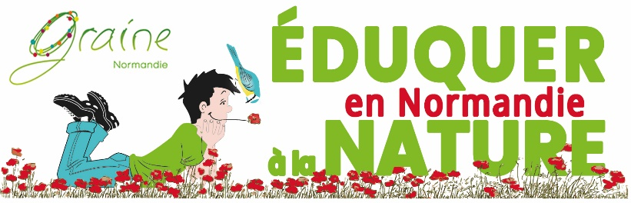

CHARTE DU RÉSEAU DES CONSEILLERS
EN ÉDUCATION A LA NATURE

Préambule
Le Collectif "Éduquer à la Nature", une commission du GRAINE Normandie, vise la promotion de l’éducation à la nature et l’animation d’une dynamique d’acteurs sur le territoire normand.
Pour répondre à ces objectifs et conformément au plan d’actions qu’il s’est donné, le Collectif anime un réseau de conseillers en éducation à la nature ayant pour finalités, de faire émerger des projets d’éducation à la nature en région et de faciliter leur concrétisation.
La présente charte précise la mission de conseil, l’apport du Collectif aux conseillers candidats et le retour attendu des conseillers.
Le Collectif se réserve le droit de ne pas intégrer dans le réseau des conseillers en éducation à la nature (ou exclure du réseau), toute personne qui ne répondra pas à cette charte.

La mission de conseil

Les attendus de la mission de conseil
Le conseiller en éducation à la nature a pour mission d’aider un porteur de projet qui l’a sollicité à passer de l’intention à l’action : aide à la clarification du projet, aide à la formulation d’un argumentaire, accès à des ressources, renvoi éventuel vers des acteurs ressources compétents en accompagnement.

Qui peut être conseiller en éducation à la nature ?
Tout professionnel ou bénévole normand, missionné par son association, sa collectivité ou son entreprise, qui est :
- Compétent en matière de conseil
- Motivé par l’éducation à la nature
- En accord avec les objectifs et les valeurs du Collectif
- Et ayant assisté aux temps de rencontres proposés par le réseau des conseillers du Collectif
On attend des conseillers en éducation à la nature qu’ils puissent apporter des conseils :
- Pédagogiques en matière d’éducation à la nature
- Méthodologiques en matière de conduite d’un projet
- Techniques en matière de réalisations des actions
- En matière de ressources
- En matière de financement

Les porteurs de projets à conseiller
Toute personne responsable d’un groupe constitué ayant un public et un projet dans le champ strict de l’éducation à la nature.

Les types de projet
Tous types de projets relevant de l’éducation à la nature au stade de l’intention.
Ces projets peuvent être inspirés par le plan d’actions du Collectif "Éduquer à la Nature".

La posture attendue des conseillers
Il est attendu des conseillers en éducation à la nature une posture d’écoute, de professionnalisme, de déontologie et de neutralité (par rapport à leur structure) au profit de l’esprit de l’intention du Collectif. Cette posture est détaillée dans le document « registre des compétences des conseillers en éducation à la nature ».

Le Collectif accompagne les conseillers
Le Collectif s’engage à proposer des temps de rencontres des conseillers visant l’interconnaissance, un partage d’expérience sur la mission de conseil et une montée en compétences collective.

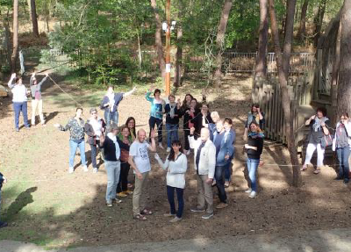
Le Collectif apporte en outre une dynamique de réseau et d’information sur le thème de l’éducation à la nature (notamment via la newsletter).

Le Collectif tient une carte des conseillers de manière à mailler le territoire au mieux et à valoriser le réseau auprès des porteurs de projet potentiels.

Le Collectif apporte enfin l’opportunité d’un financement de demi-journées dédiés à la mission de conseil selon les termes fixés ci-après.

Les conseillers s’engagent dans le réseau
Dans leur mission de conseil, les conseillers en éducation à la nature se présentent et agissent au nom du Collectif "Éduquer à la Nature".
Les conseillers s’engagent à s’inscrire dans la dynamique du Collectif (a minima en participant aux rencontres des conseillers et à la journée annuelle de mise en réseau de l’ensemble des acteurs de l’éducation à la nature normands).
Cet engagement est au fondement de l’inscription dans le réseau des conseillers.

Les conseillers souhaitant intégrer le réseau renseignent une carte d’identité précisant leur engagement au regard de cette charte et leurs champs de compétences (formulaire en pièce jointe).

Les conseillers tiennent à jour une liste des porteurs de projet rencontrés et de leur(s) projet(s) pour les présenter lors de la journée annuelle du réseau.

Pour pouvoir prétendre au financement de demi-journées de conseil, les conseillers en éducation à la nature ne retiennent que les projets nécessitant un travail de recherche nouveau. Le projet recevant ainsi l’aide du conseiller en éducation à la nature avec financement doit obligatoirement se distinguer des projets habituellement traités par la structure et pour laquelle ladite structure reçoit déjà des financements.
L’enveloppe vise en effet à permettre aux structures des conseillers de sortir de leur cadre de financement habituel. L’enveloppe finance ainsi tout ou partie du temps passé par le conseiller : contacts, prise de connaissance du projet nouveau pour lui, des accompagnateurs potentiels, des financements potentiels…

Les conseillers s’engagent à respecter les éléments de cette charte.
Le protocole de demande de financement est détaillé en annexe.

Fait à le

Signature du conseiller
PROTOCOLE DE RECOURS AU FINANCEMENT DE DEMI-JOURNÉES DE CONSEIL

Conformément aux termes de la charte du réseau des conseillers en éducation à la nature, les missions de conseil peuvent faire l’objet d’un financement dans le cadre d’une enveloppe gérée par le Collectif et attribuée par les financeurs dans ce but.
Ce financement sera attribué pour 1 ou 2 demi-journées de conseil maximum par projet conseillé.
Toute demande de financement de mission de conseil doit faire l’objet d’une demande formelle auprès du groupe de travail « réseau des conseillers en éducation à la nature » du Collectif "Éduquer à la Nature" (dont la composition est inscrite ci-après) et d’un accord formel selon les modalités suivantes :
- Mail présentant succinctement le projet (3 lignes max) adressé au groupe de travail qui s’engage à répondre sous 3 jours ouvrés.
- Une absence de réponse négative vaut accord.
- En cas de réponse négative argumentée, le groupe de travail missionne l’animateur du Collectif "Éduquer à la Nature" (François LENORMAND) pour reprendre contact avec le conseiller pour clarification.
- Une fois le projet clarifié, l’animateur du Collectif sollicite à nouveau le groupe de travail pour avis
- Une réponse négative argumentée sous 3 jours ouvrés vaut un désaccord définitif.
- Une absence de réponse négative vaut accord.
La mission de conseil fait alors l’objet d’une facture à hauteur de 180 € / demi-journée accordée. Le paiement est réalisé à réception de cette facture accompagnée d’un bilan synthétique précisant le type de porteur de projet, le type de projet, le conseil apporté (la fiche type sera construite par le réseau dans ses premiers travaux).

Composition du groupe de travail « réseau des conseillers en éducation à la nature » du Collectif "Éduquer à la Nature" :
- François LENORMAND, animateur du Collectif, lenormandf@wanadoo.fr
- Alexandre HUREL, Naturellement Reuilly nr.association@yahoo.fr
- Jean-Pierre FRODELLO, LPO jp-frodello.normandie@lpo.fr
- Anne LAPOUGE, AVRIL anne.lapouge@associationavril.org
- Anne-Sophie DEFONTE, Nature Harmonie anneso.defonte@gmail.com
- Genièvre FRANCOIS, URCPIE Normandie, coordination@urcpie-normandie.com
- Daniella OTT, Va Nu Pied daniellaott.work2@hotmail.fr
- Mathieu DONY, Métropole de Rouen mathieu.dony@metropole-rouen-normandie.fr
- Estelle BOISGONTIER, Département 76 estelle.boisgontier@seinemaritime.fr
- Gregory EVERAERT, Département 76 gregory.everaert@seinemaritime.fr
- Joël OUF, CARDERE joel.ouf@cardere.org
- Marie AUCKBUR, Conservatoire des Espaces Naturels de Normandie m.auckbur@cen-normandie.fr
- Marie-Noëlle DROUET, Parc Naturel Régional des Marais du Cotentin et du Bessin mndrouet@parc-cotentin-bessin.fr

